Уважаемые участники дорожного движения!

Чаще всего дети дошкольного возраста выступают в качестве пассажиров в легковом транспорте, поэтому родителям нужно знать правила использования детских удерживающих устройств. Всегда соблюдайте следующие правила, общие для всех пассажиров - и детей, и взрослых: в обязательном порядке нужно использовать ремни безопасности, а детям - детские удерживающие устройства.
При перевозке в автомобиле детей младшего школьного возраста (до 12 лет) обязательно «использование детских удерживающих систем (устройств), соответствующих весу и росту ребёнка, позволяющих пристегнуть ребёнка с помощью ремней безопасности, предусмотренных конструкцией транспортного средства» (п. 22.9 Правил дорожного движения). При выборе автокресла в первую очередь учитывается вес, рост и возраст ребёнка.

Необходимо правильно оперделить группу автокресла:
*0+(0-13 кг)- для детей от рождения до 1 года;
*1 (9-18 кг)- для детей от 9 месяцев до 4 лет;
*2 (15-25 кг)- для детей от 3 до 7 лет;
*3 (22-36 кг)- для детейот 06до 12 лет.
Детей от 7 до 12 лет достаточно пристегнуть штатным ремнём безопасности автомобиля. Рекомендовано использовать кресло и бустер. На переднем сиденье обязательно использование кресла и бустера, соответствующего весу ребёнка.
Дети старше 12 лет можно перевозить на любом месте в автомобиле без использования детских кресел и бустеров, пристёгивая штатным ремнем безопасности, если их рост и вес позволяют это сделать(если ремень безопсности не проходит через шейный отдел).
За несоблюдение требований к перевозке детей- пассажиров предусмотрена административная ответственность по ч.3 ст. 12.23 КоАП РФ на водителя в размере 3000 рублей; на должностных лиц- 25000 рублей; на юридических лиц- 100000 рублей.

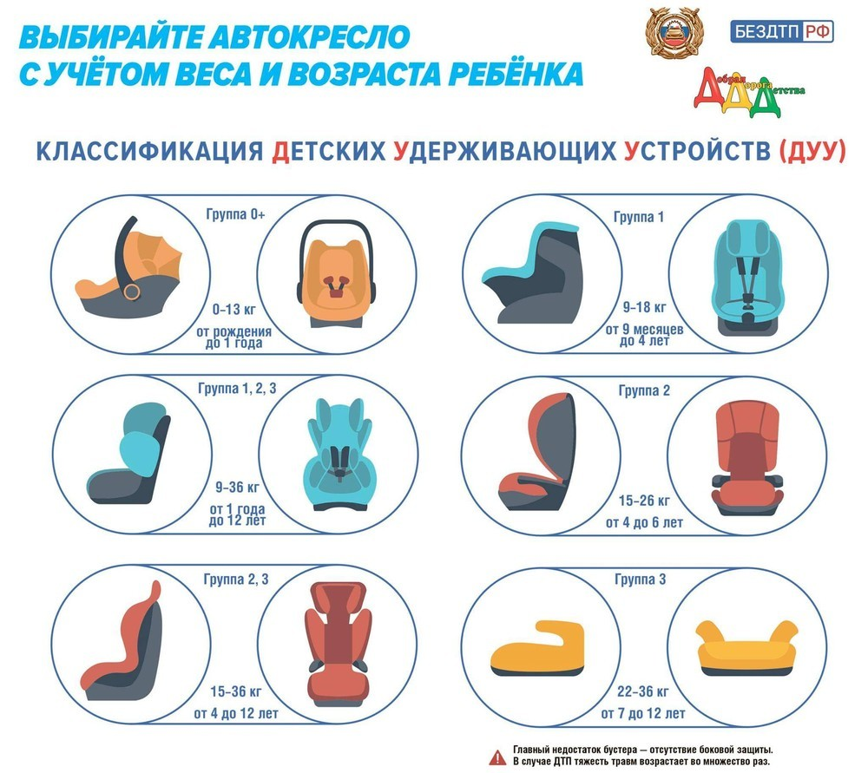

Отдел ГИБДД МО МВД России «Новгородский»

